IL ROMANTICISMO
la letteratura come storia, infinito e coscienza nazionale

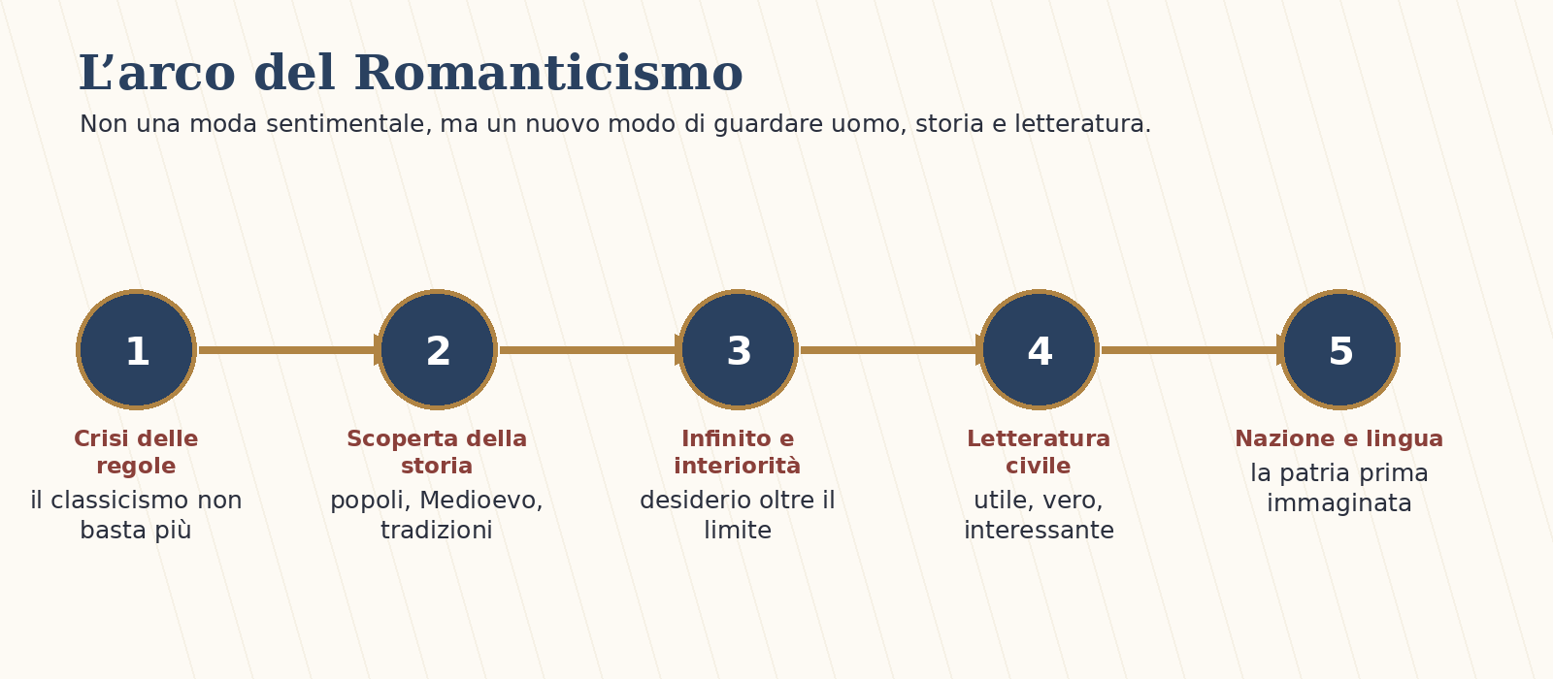
IDEA GUIDA
Il Romanticismo non è il trionfo generico del sentimento. È la risposta di una generazione che scopre la storia, il popolo, la nazione, l’interiorità e il desiderio dell’infinito. In Italia diventa soprattutto un progetto civile: costruire lettori, lingua e coscienza nazionale.

Percorso: Europa romantica → polemica italiana → utile, vero, interessante → Manzoni → Leopardi → Risorgimento → eredità moderna.

ORIENTAMENTO
Come leggere questa dispensa
Questa dispensa è costruita come un percorso. Non conviene studiarla come un elenco di definizioni, perché il Romanticismo è prima di tutto un cambio di mentalità: cambia il modo di pensare l’uomo, la storia, il pubblico, la lingua e il compito della letteratura.
La pagina va letta su tre livelli: il racconto spiega il movimento generale; i box fissano i nodi concettuali; le mappe servono a vedere i collegamenti. Il contenuto e la forma grafica non sono separati: la grafica deve aiutare lo studente a capire dove si trova nel discorso.
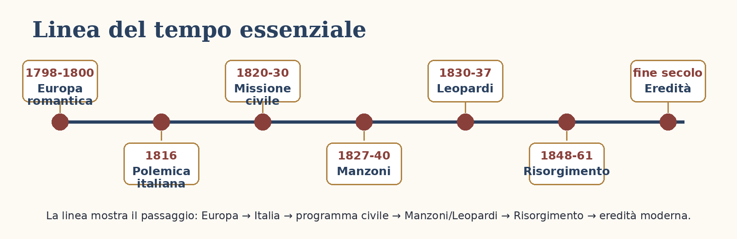
DOMANDA DI PARTENZA | RISPOSTA BREVE
Perché, all’inizio dell’Ottocento, molti scrittori europei sentono che le regole classiche non bastano più a raccontare il mondo? | Perché la storia ha accelerato: Rivoluzione francese, Napoleone, Restaurazione, nazioni, popoli e masse entrano nella scena. La letteratura non può restare solo esercizio elegante.

NODO CONCETTUALE
1. Che cos’è davvero il Romanticismo?
Il Romanticismo è una delle parole più usate e più fraintese della storia letteraria. Spesso viene ridotto a “sentimento”, “passione”, “malinconia”, “amore infelice”. Tutto questo c’entra, ma non basta. Il Romanticismo non è semplicemente un modo più emotivo di scrivere: è una nuova idea dell’uomo.
L’uomo romantico non si sente più definito soltanto dalla ragione universale o dalle regole ereditate dall’antichità. Si percepisce come essere storico, collocato in una patria, in una lingua, in una tradizione. È un individuo che desidera l’infinito ma vive nel limite; cerca libertà ma incontra potere; vuole autenticità ma si scontra con la società.
La letteratura romantica nasce quindi da una tensione: da una parte il bisogno di realtà, storia, popolo, nazione; dall’altra il bisogno di assoluto, mistero, infinito, interiorità. È proprio questa doppia direzione a renderla così importante.
FORMULA DA RICORDARE
Romanticismo = storia concreta + interiorità profonda. Non è fuga dalla realtà: è un modo nuovo di attraversarla, dandole senso umano, nazionale e spirituale.

• Contro l’idea di una bellezza fredda e immobile, il Romanticismo cerca una bellezza viva, legata al tempo.
• Contro una letteratura per pochi, chiede una letteratura capace di parlare a un pubblico più ampio.
• Contro il mito dell’uomo astratto, mette al centro popoli, lingue, tradizioni e identità storiche.

SCENARIO EUROPEO
2. L’Europa romantica: storia, popolo, infinito
Il Romanticismo nasce in Europa tra la fine del Settecento e l’inizio dell’Ottocento. In Germania e in Inghilterra assume forme intense: riscoperta del Medioevo, culto della natura, poesia dell’io, senso del mistero, attenzione alle tradizioni popolari. Non è un movimento uniforme: ogni nazione lo interpreta secondo la propria storia.
In Germania la riflessione romantica è molto filosofica. Interessa il rapporto tra finito e infinito, tra individuo e assoluto, tra poesia e conoscenza. In Inghilterra la poesia guarda spesso alla natura, all’immaginazione, all’infanzia, al sublime. In Francia il Romanticismo avrà anche una forte dimensione teatrale e politica.
Il punto comune è la rottura con l’idea che la letteratura debba imitare soltanto i modelli antichi. Il passato classico resta importante, ma non può essere l’unico modello. I romantici cercano nelle tradizioni nazionali, nel Medioevo, nelle leggende e nei canti popolari la voce profonda dei popoli.
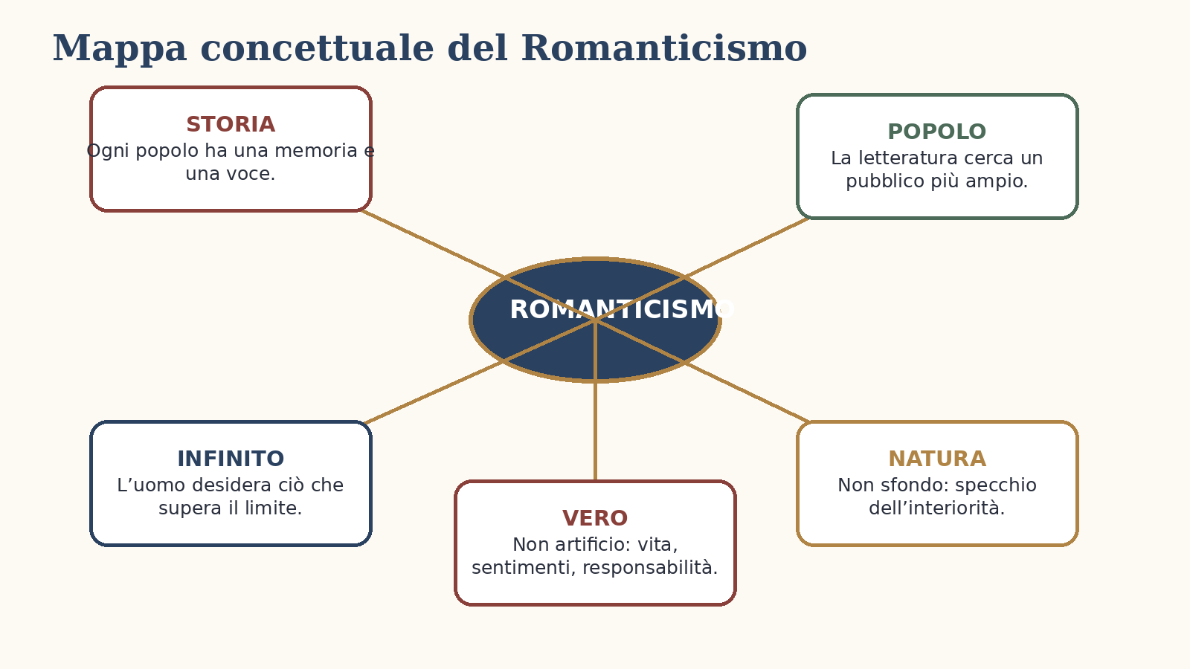

CONFRONTO
3. Classicismo e Romanticismo: il vero conflitto
La contrapposizione tra Classicismo e Romanticismo non va trasformata in una caricatura. Non è vero che i classicisti sono tutti freddi e i romantici tutti spontanei. Il Classicismo difende un’idea alta della forma: ordine, misura, equilibrio, rapporto con l’antichità. Il Romanticismo non rifiuta automaticamente la forma, ma chiede che la forma nasca dalla vita storica e non da un modello imposto dall’esterno.
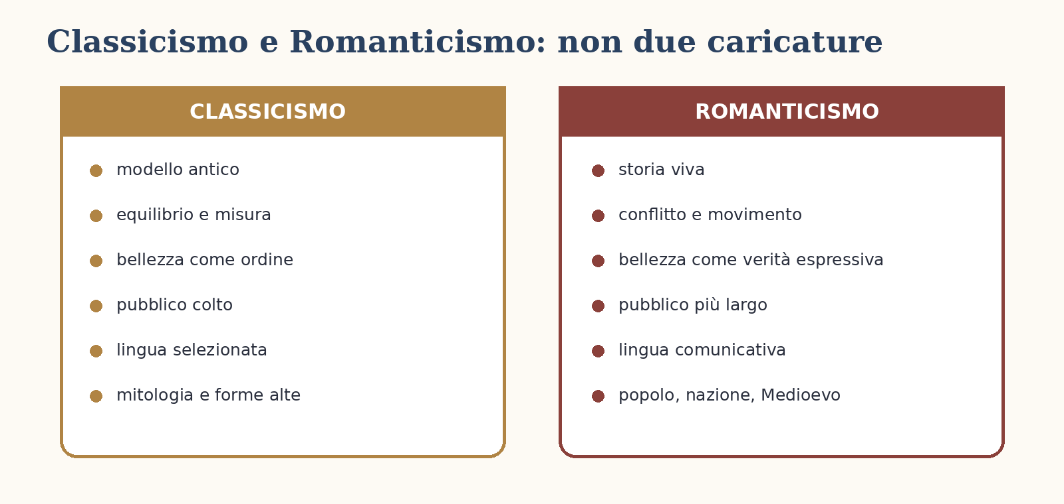
Il problema, dunque, non è scegliere tra “ragione” e “sentimento”. Il problema è capire se la letteratura debba restare legata a regole considerate eterne o se debba cambiare insieme ai popoli, alla storia, ai nuovi lettori. I romantici rispondono con decisione: la letteratura deve entrare nel presente.
ERRORE DA EVITARE
Dire che il Romanticismo è “sentimento contro ragione” è troppo povero. Meglio dire: il Romanticismo amplia l’immagine dell’uomo, perché accanto alla ragione riconosce storia, immaginazione, desiderio, religione, memoria e popolo.

ITALIA
4. Il Romanticismo arriva in Italia: la polemica del 1816
In Italia il Romanticismo entra ufficialmente nel dibattito letterario nel 1816, quando Madame de Staël invita gli italiani ad aprirsi alle letterature moderne europee. Il suo intervento colpisce un punto sensibile: l’Italia possiede una tradizione immensa, ma rischia di vivere di imitazione e nostalgia.
Da qui nasce la polemica tra classicisti e romantici. I classicisti temono che l’apertura al moderno significhi abbandonare la grande tradizione italiana e classica. I romantici, invece, sostengono che proprio una grande letteratura deve saper parlare al proprio tempo. Non basta ripetere forme antiche: bisogna rispondere ai bisogni spirituali, morali e civili dei contemporanei.
Il Romanticismo italiano è diverso da quello tedesco o inglese. È meno visionario, meno notturno, meno legato al fantastico. Diventa soprattutto una corrente civile, storica e nazionale. In Italia la domanda romantica si intreccia subito con una domanda politica: come può la letteratura contribuire alla nascita di una coscienza italiana?
CLASSICISTI | ROMANTICI
Difendono il primato dei modelli antichi, della forma regolata, della lingua selezionata e della continuità con la tradizione. | Chiedono una letteratura moderna, storica, utile, capace di interessare un pubblico più ampio e di parlare alla nazione che deve ancora nascere.

• La polemica non è solo estetica: riguarda il pubblico, la lingua, la funzione dell’intellettuale.
• In Italia il Romanticismo diventa subito un problema di educazione nazionale.

POETICA
5. Utile, vero, interessante: la formula italiana
La poetica romantica italiana può essere riassunta in tre parole: utile, vero, interessante. Sono parole semplici, ma potentissime. Indicano un nuovo patto tra scrittore e lettore. La letteratura non deve essere un ornamento per pochi: deve servire alla crescita morale e civile, deve raccontare qualcosa di autentico, deve coinvolgere davvero il pubblico.
“Utile” non significa didascalico o noioso. Significa capace di formare la coscienza, di rendere il lettore più consapevole. “Vero” non significa solo cronaca esatta, ma verità umana, storica e morale. “Interessante” significa che il testo deve parlare alla vita del lettore: deve toccare problemi reali, passioni, conflitti, responsabilità.
Questa formula spiega perché il Romanticismo italiano preferisca spesso temi storici, civili e morali. La letteratura deve partecipare alla costruzione di una comunità. Deve aiutare gli italiani a riconoscersi come popolo, prima ancora che l’Italia esista come Stato.
UTILE
La letteratura educa: non predica soltanto, ma apre lo sguardo sul mondo e sulle responsabilità umane.

VERO
Il testo deve nascere da una verità storica, morale o psicologica: non basta l’eleganza formale.

INTERESSANTE
L’opera deve coinvolgere un pubblico reale: deve parlare ai contemporanei, non solo agli eruditi.

FORME LETTERARIE
6. Nuovi generi per un nuovo pubblico
Quando cambia il pubblico, cambiano anche i generi. Il Romanticismo valorizza forme capaci di raccontare la storia, i conflitti morali e la vita dei popoli. Il romanzo storico diventa un genere decisivo, perché permette di collegare vicende private e grandi trasformazioni collettive.
Anche il teatro storico assume importanza: non serve solo a divertire, ma a interrogare il potere, la colpa, la violenza politica, il rapporto tra singoli e popoli. La poesia civile accompagna il Risorgimento, mentre la lirica dell’io dà voce alla tensione tra desiderio e limite.
Il Romanticismo recupera inoltre il Medioevo, non più visto soltanto come epoca buia, ma come tempo delle origini dei popoli moderni, delle lingue nazionali, dei comuni, delle cattedrali, della spiritualità cristiana. Questa riscoperta è decisiva perché sposta il centro dell’immaginario: non solo Grecia e Roma, ma anche la storia europea moderna.
Romanzo storico  Unisce storia e invenzione per raccontare una società. | Teatro storico  Mette in scena potere, colpa e destino dei popoli. | Poesia civile  Dà voce alla patria, alla libertà e alla memoria comune. | Lirica dell’io  Esprime desiderio, limite, natura, infinito, dolore.

AUTORE GUIDA
7. Manzoni: il Romanticismo come responsabilità
Alessandro Manzoni è il punto più alto del Romanticismo italiano. In lui la letteratura diventa ricerca del vero: vero storico, vero morale, vero umano. Manzoni non vuole una letteratura costruita su artifici lontani dalla vita; vuole un’opera capace di illuminare la storia e le responsabilità degli uomini.
La sua conversione religiosa orienta profondamente la sua visione. La storia gli appare piena di male, violenza, ingiustizia, sopraffazione; tuttavia non è un caos senza senso. L’uomo è chiamato a scegliere, a riconoscere il male, a non scambiare il successo dei potenti per giustizia.
Nei Promessi sposi Manzoni realizza il programma romantico italiano: usa il romanzo storico, sceglie protagonisti umili, costruisce una lingua nazionale più viva, racconta la società attraverso una vicenda privata. Renzo e Lucia non sono eroi aristocratici: sono due giovani comuni. Ma proprio attraverso di loro la storia acquista profondità morale.
MANZONI IN TRE IDEE
1. La letteratura deve cercare il vero. 2. La storia va letta anche dal punto di vista degli umili. 3. La lingua deve diventare strumento nazionale, non recinto per pochi.

OPERA CHIAVE | FUNZIONE CIVILE
I promessi sposi: romanzo storico, morale e nazionale. La vicenda privata diventa specchio di una società intera. | Educare il lettore a riconoscere ingiustizia, responsabilità, potere, paura collettiva, fede e dignità degli umili.

AUTORE PROBLEMATICO
8. Leopardi: dentro e oltre il Romanticismo
Giacomo Leopardi non può essere inserito nel Romanticismo in modo meccanico. Sarebbe comodo, ma sbagliato. Leopardi partecipa al clima romantico per alcuni temi fondamentali: l’infinito, il desiderio, l’interiorità, il conflitto tra immaginazione e ragione, il rapporto con la natura. Tuttavia rifiuta molte illusioni romantiche: l’ottimismo storico, la fiducia nel progresso, l’esaltazione facile della nazione o del sentimento.
La sua grandezza sta proprio in questa posizione scomoda. Leopardi usa una lingua classicissima, limpida, sorvegliata; ma dentro quella forma introduce una delle visioni più radicali della modernità. L’uomo desidera una felicità infinita, ma vive in un mondo limitato. L’immaginazione apre spazi immensi, ma la ragione mostra la fragilità delle illusioni.
Nella fase più matura, la natura non appare più come madre benigna, ma come forza indifferente. Leopardi non cerca consolazioni facili. Tuttavia non arriva a un nichilismo sterile: nella Ginestra propone una solidarietà tra uomini, una “social catena” fondata sulla comune fragilità.
PERCHÉ LEOPARDI NON È UN ROMANTICO SEMPLICE
È vicino al Romanticismo per infinito, interiorità e immaginazione; ne è lontano per lucidità anti-ottimistica, classicismo formale e critica delle illusioni collettive. Meglio definirlo un autore di confine: classico nella forma, modernissimo nel pensiero.

• Con Leopardi la poesia diventa pensiero: non decora il dolore, lo interroga.
• L’infinito nasce dal limite: senza siepe, non ci sarebbe immaginazione dell’immenso.

NAZIONE
9. Romanticismo e Risorgimento: immaginare l’Italia
In Italia il Romanticismo si lega profondamente al Risorgimento. Prima ancora di essere unita politicamente, l’Italia deve essere immaginata culturalmente. La letteratura contribuisce a creare una memoria comune, un linguaggio patriottico, una sensibilità nazionale.
Gli scrittori romantici e risorgimentali insistono su patria, libertà, popolo, memoria storica. La nazione non è pensata solo come territorio, ma come comunità di lingua, storia, dolore e speranza. Per questo la letteratura assume una funzione quasi preparatoria: costruisce l’immaginario della patria prima che la patria diventi Stato.
Bisogna però evitare la retorica. Il Risorgimento letterario non parla davvero a tutto il popolo nello stesso modo. Molte masse contadine restano lontane dalla coscienza nazionale. La letteratura patriottica è spesso più forte tra borghesia, studenti, intellettuali, esuli, patrioti. Dopo l’Unità emergerà la distanza tra Italia sognata e Italia reale.
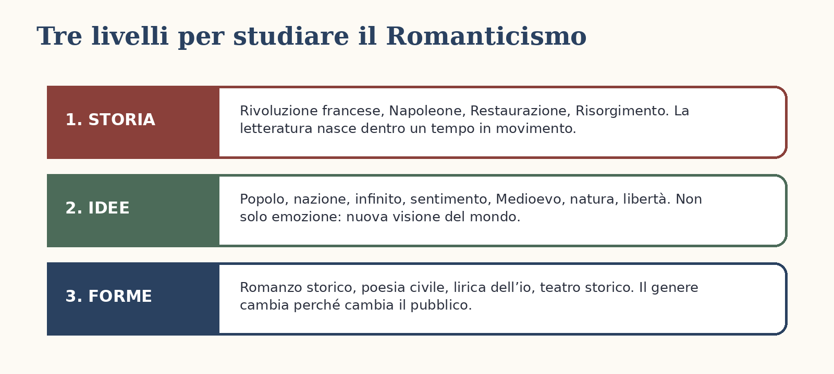

LABORATORIO
10. Voci e testi: come riconoscere il Romanticismo
Per riconoscere un testo romantico non basta cercare parole come cuore, notte, amore o malinconia. Bisogna domandarsi quale idea di uomo e di letteratura sta dietro il testo. Il Romanticismo si riconosce quando la parola letteraria entra in rapporto con storia, popolo, infinito, memoria, verità morale.
SEGNALE | CHE COSA INDICA
Tema storico | Il passato non è museo: serve a capire il presente e la nazione.
Io e infinito | L’interiorità desidera più di ciò che il mondo può offrire.
Popolo | Tradizioni, lingua, canti e memoria diventano materia letteraria.
Natura | Non è sfondo decorativo: riflette o contrasta l’anima.
Funzione civile | La letteratura forma coscienza, non solo gusto estetico.
MINI METODO DI LETTURA
Quando leggi un testo romantico chiediti: quale limite viene percepito? Quale desiderio lo supera? Quale rapporto c’è tra individuo e storia? Il testo parla solo dell’io oppure anche di una comunità?

RIEPILOGO
11. Sintesi: il Romanticismo in una pagina
Il Romanticismo è il movimento che porta la letteratura europea e italiana dentro la modernità. Rompe l’idea che l’arte debba limitarsi a imitare modelli antichi e chiede alla parola letteraria di confrontarsi con la storia, con i popoli, con l’interiorità e con il desiderio dell’infinito.
In Europa assume forme diverse: filosofia e assoluto in Germania, natura e immaginazione in Inghilterra, teatro e conflitto storico in Francia. In Italia diventa soprattutto letteratura civile: una letteratura utile, vera, interessante, capace di contribuire alla formazione di una coscienza nazionale.
Manzoni rappresenta il Romanticismo italiano come responsabilità morale e storica. Leopardi ne attraversa alcuni temi, ma li porta verso una lucidità tragica che supera ogni facile appartenenza. Il Risorgimento trasforma la letteratura in uno strumento di immaginazione nazionale, anche se la patria letteraria non coincide subito con la patria reale.
PAROLE-CHIAVE
storia · popolo · nazione · infinito · immaginazione · natura · Medioevo · utile · vero · interessante · lingua · romanzo storico · coscienza civile · limite · desiderio

FRASE-SINTESI
Il Romanticismo nasce quando la letteratura smette di chiedersi soltanto “quali regole devo seguire?” e comincia a chiedersi “a quale vita, a quale popolo, a quale verità devo rispondere?”

VERIFICA
12. Per studiare e ripetere
Per ripetere bene il Romanticismo non serve imparare definizioni isolate. Bisogna saper raccontare un passaggio: dalla crisi del modello classico alla nascita di una letteratura storica, civile, nazionale e interiore.
GLOSSARIO MINIMO
Classicismo: modello fondato su equilibrio, regole e imitazione degli antichi. · Sublime: esperienza di grandezza che supera l’uomo e può anche spaventarlo. · Popolo: comunità storica con lingua, tradizioni e memoria. · Romanzo storico: genere che unisce invenzione narrativa e contesto storico. · Poetica: idea che uno scrittore o movimento ha della letteratura.

DOMANDE PER LO STUDIO
• Perché il Romanticismo non può essere ridotto al sentimento?
• Quali sono le differenze principali tra Romanticismo europeo e italiano?
• Che cosa significano utile, vero e interessante?
• Perché Manzoni è centrale per il Romanticismo italiano?
• Perché Leopardi è vicino ma anche distante dal Romanticismo?
• In che modo la letteratura romantica contribuisce al Risorgimento?

COMPITO BREVE
Scrivi un testo di 15 righe: “Il Romanticismo italiano non è solo una corrente letteraria, ma un progetto civile”. Usa almeno tre parole-chiave della dispensa e cita Manzoni o Leopardi.

